国药动保新洲动物实验基地
102#104#106#渗水维修方案
1、现场勘查图片
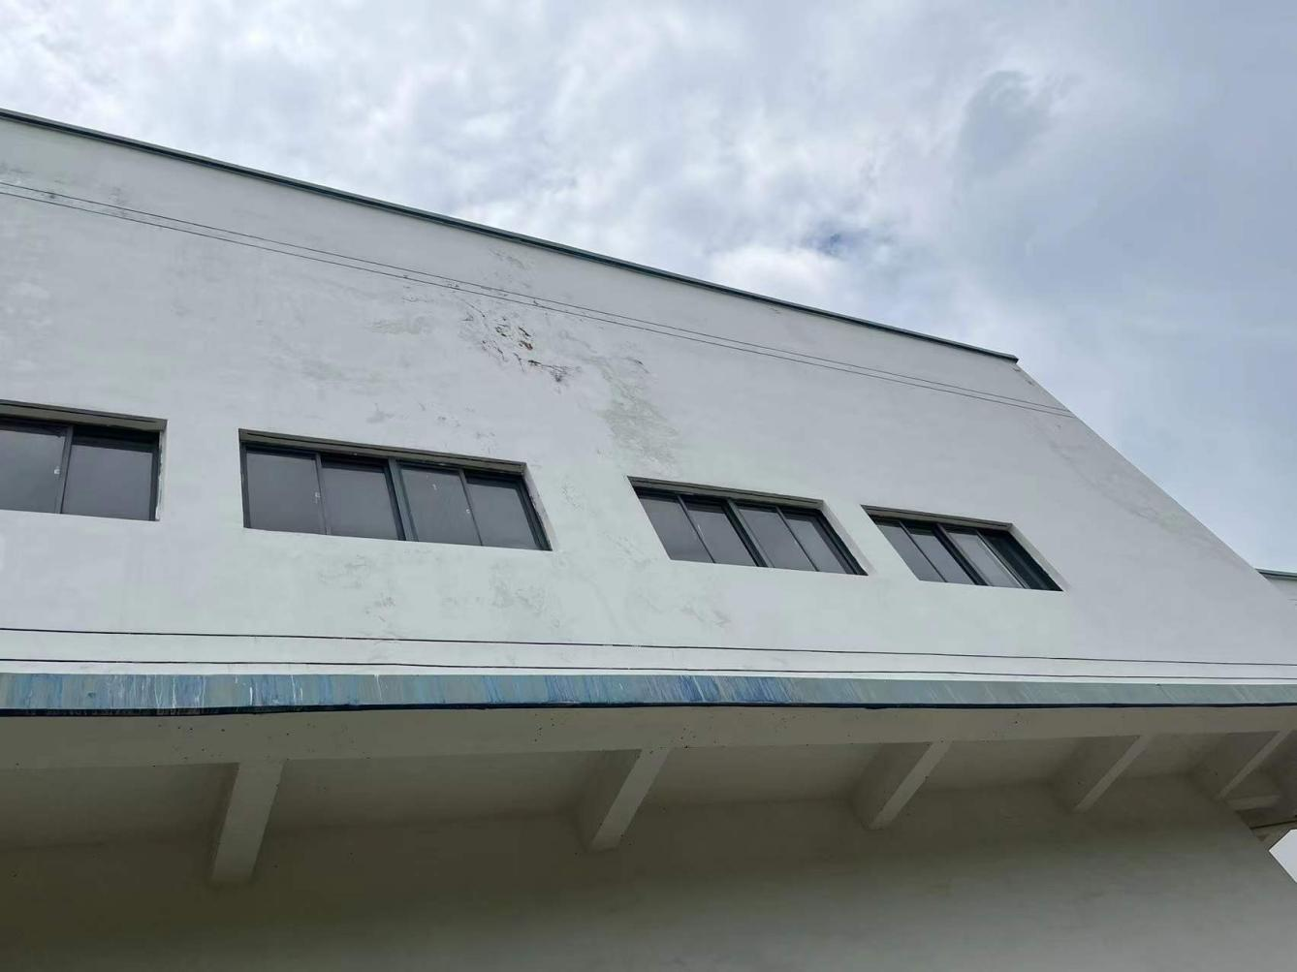
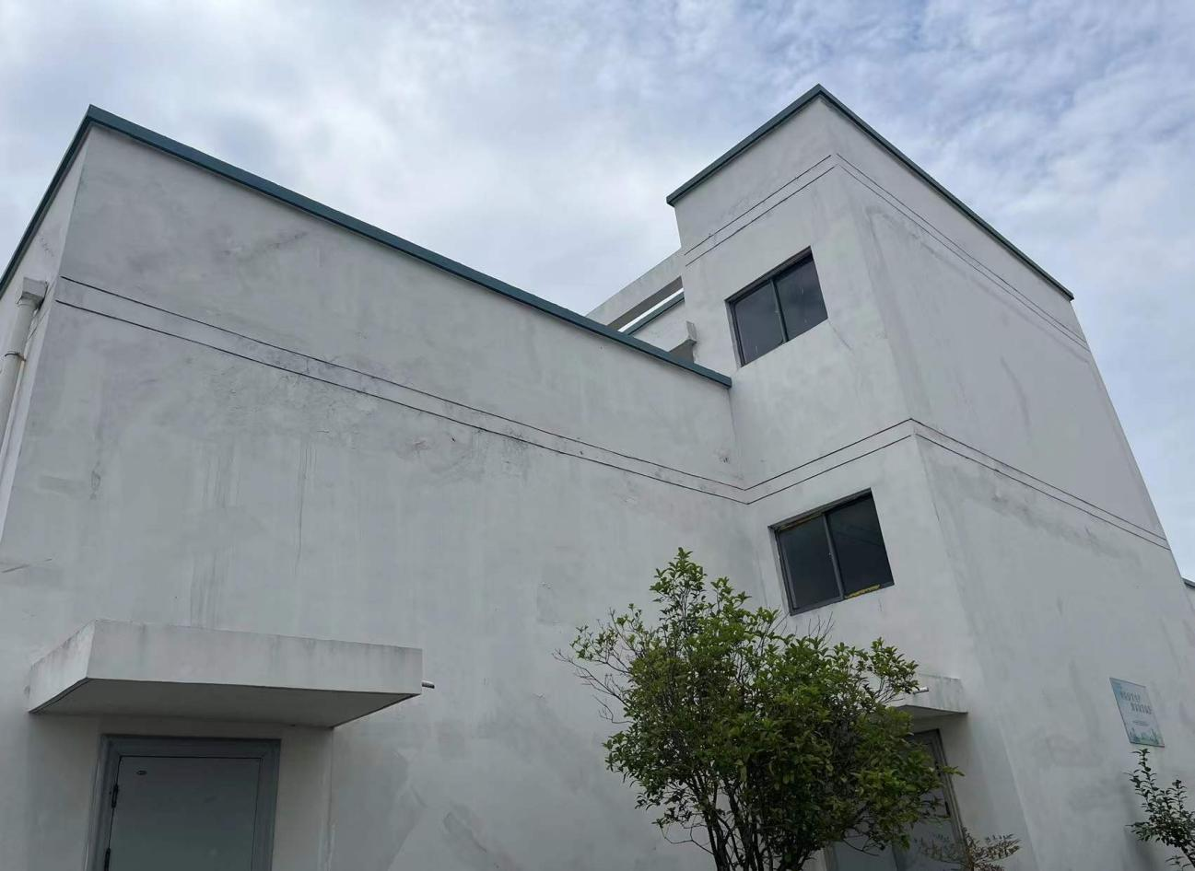

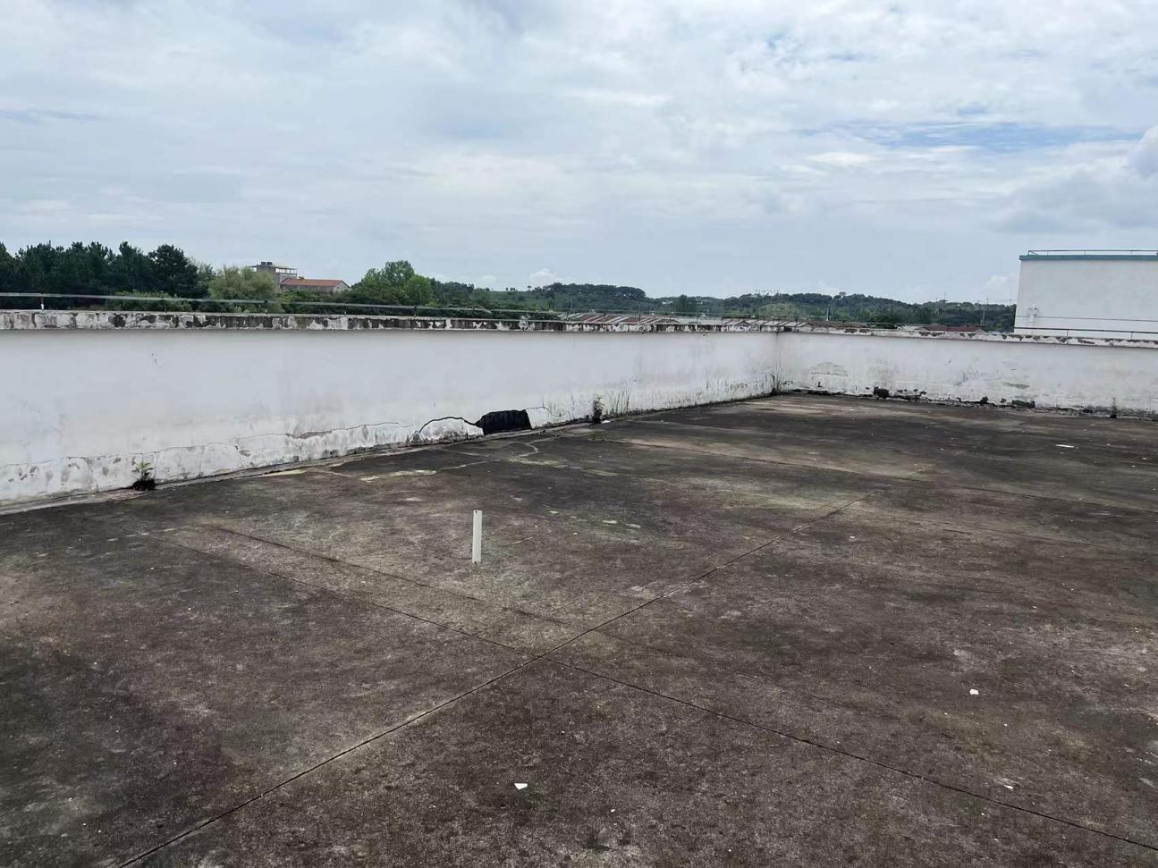

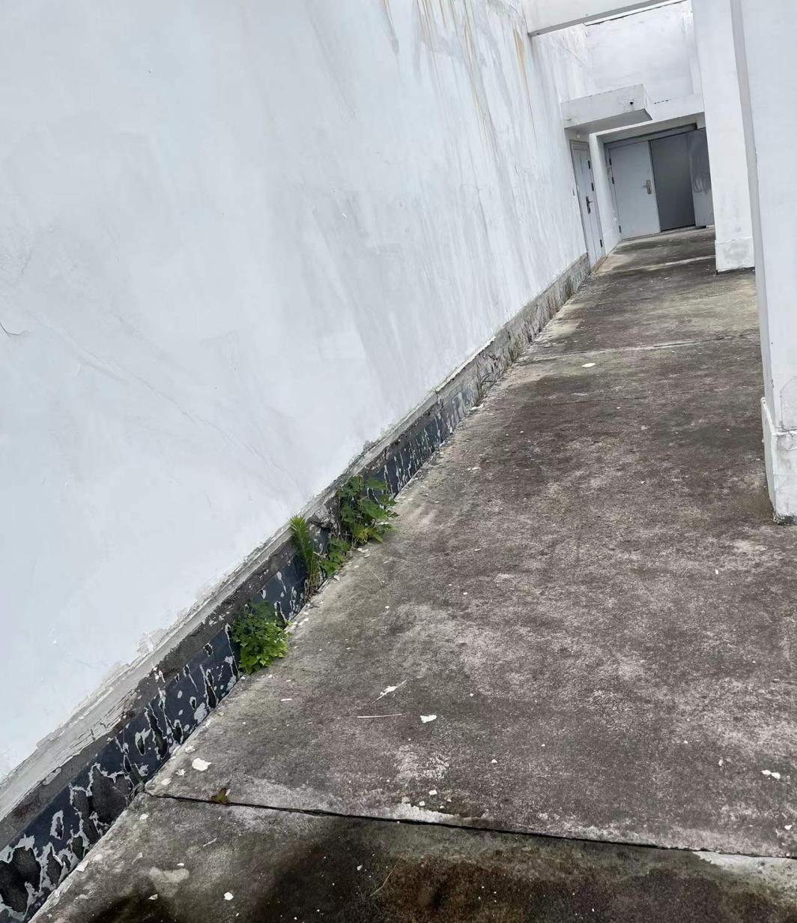
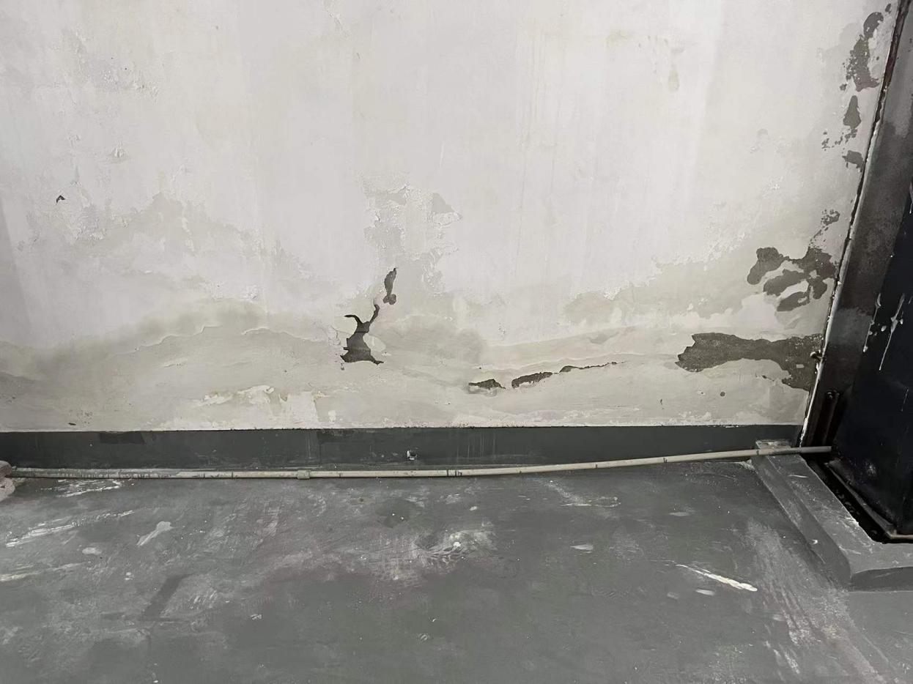
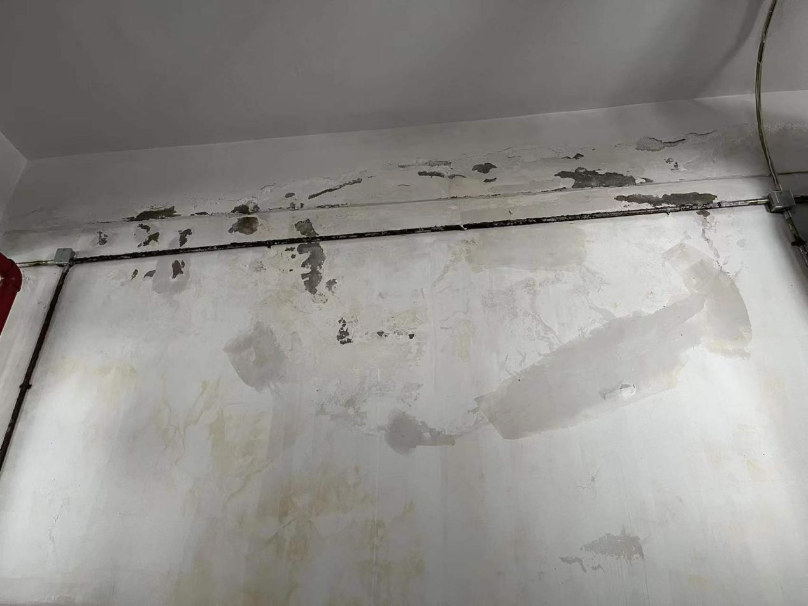
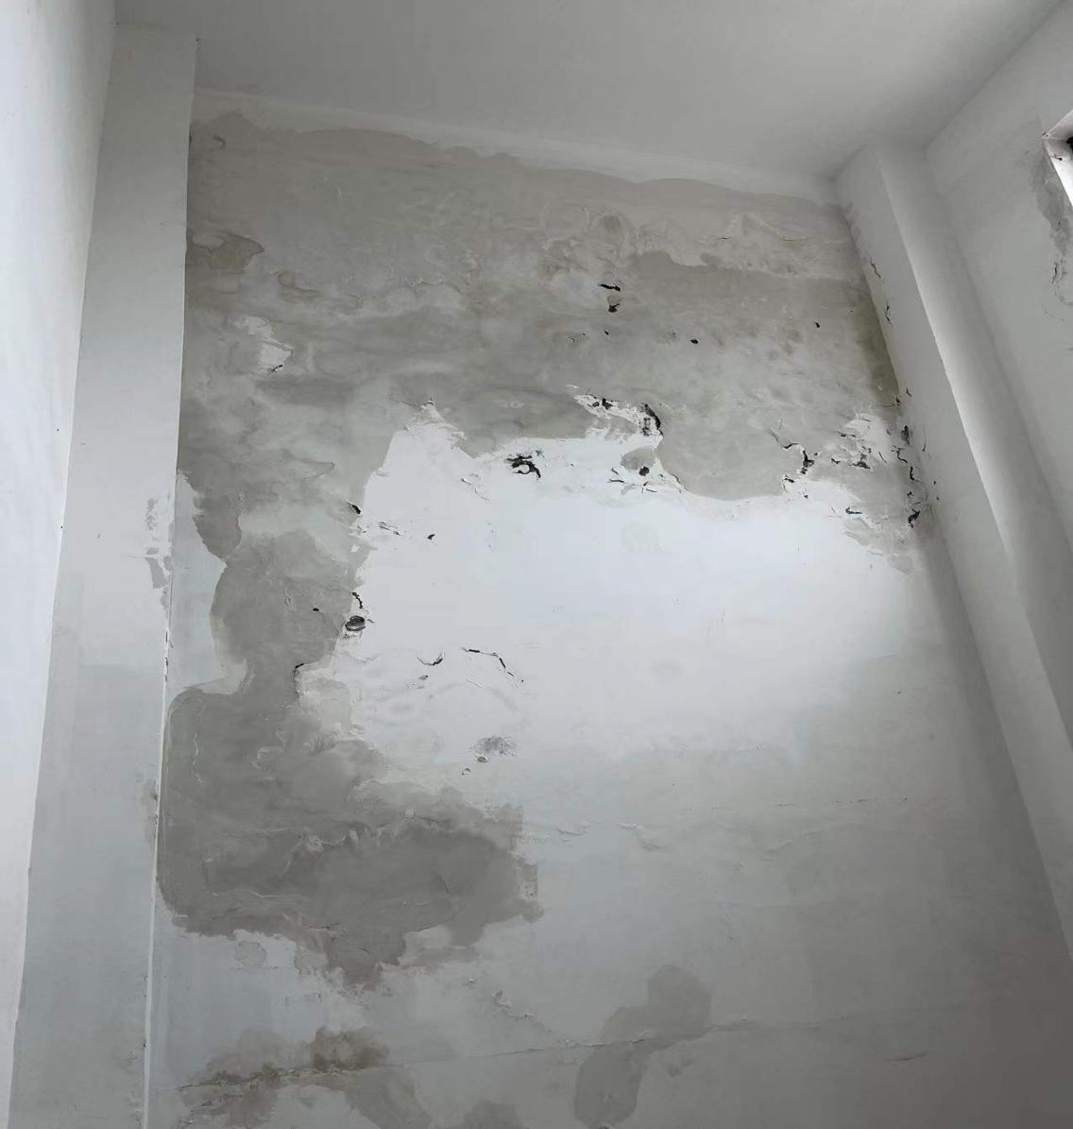
2、漏水原因分析
一、屋面原防水层有损坏，导致防水失效，雨水从屋面天沟与女儿墙阴角处产生渗漏;
二、外墙由于建筑物沉降或者原砌体不密实，导致很多部位开裂，雨水从开裂处渗漏进墙体，导致室内内墙渗漏。
目前已形成严重渗漏，如不及时维修处理，其损坏面将会扩大，有设备设施及地面损坏风险并有安全隐患。
3、维修方案
102号厂房
屋面女儿墙与天沟阴角四周用机械设备电镐开槽子，打到建筑物原结构顶板处，先用堵漏王封堵阴角，再做一层丙纶防水卷材进行堵漏处理，堵漏完毕后用水泥沙子进行回填，水泥砂浆抹平，屋面刷一遍底油基层处理剂，然后热熔做4MM厚SBS防水卷材1道，外墙开裂处铲除原涂料，缝隙大的部位先用建筑结构胶填满，局部外墙刷外墙防水透明胶两道。
104号厂房
屋面女儿墙与天沟阴角四周用机械设备电镐开槽子，打到建筑物原结构顶板处，先用堵漏王封堵阴角，再做一层丙纶防水卷材进行堵漏处理，堵漏完毕后用水泥沙子进行回填，水泥砂浆抹平，然后热熔做4MM厚SBS防水卷材1道，外墙开裂处铲除原涂料，缝隙大的部位先用建筑结构胶填满，局部外墙刷外墙防水透明胶两道。
106号厂房
设备房炮楼屋面女儿墙与天沟阴角四周用机械设备电镐开槽子，打到建筑物原结构顶板处，先用堵漏王封堵阴角，再做一层丙纶防水卷材进行堵漏处理，堵漏完毕后用水泥沙子进行回填，水泥砂浆抹平，屋面刷一遍底油基层处理剂，然后热熔做4MM厚SBS防水卷材1道，外墙开裂处铲除原涂料，缝隙大的部位先用建筑结构胶填满，局部外墙刷外墙防水透明胶两道。

